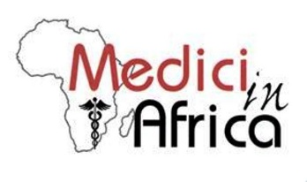

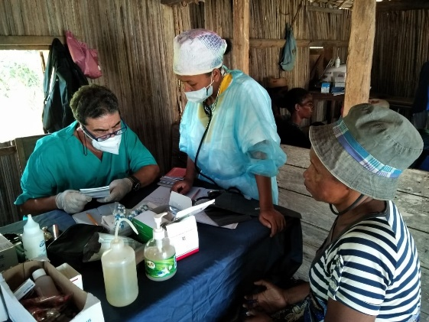
Genova, 25/26 maggio 2023

CORSO DI MEDICI IN AFRICA

Propedeutico a missioni nei paesi in via di sviluppo
Presidente Prof. E. Berti Riboli
Direttore del Corso Prof. L.De Salvo

Il 25 e 26 maggio, si terrà a Genova, presso la Sala Convegni dell’Ordine dei Medici di Genova, la diciannovesima edizione del corso di orientamento di Medici in Africa, rivolto a medici, infermieri, fisioterapisti ed ostetriche che intendano partecipare a missioni di volontariato nei paesi africani o in altri paesi in via di sviluppo. Il corso si propone di fornire, in tempi brevi, informazioni sulla volontariato in Africa, etnomedicina, cenni di diagnosi e terapia di malattie tropicali di frequente riscontro, patologie ostetrico-ginecologiche, farmaci nei paesi remoti. Inoltre verranno illustrati i fondamenti per l’auto-protezione e pratica di rianimazione neonatale. Durante il Corso gli iscritti saranno in contatto con alcune organizzazioni (Onlus e Ong) che lavorano e/o che gestiscono ospedali nei paesi in via di sviluppo e potranno prendere accordi diretti. Il Corso è a numero chiuso, con un numero minimo di 15 ed un numero massimo di 40 partecipanti e sarà accreditato ECM (13,6 crediti formativi). Il costo dell’iscrizione al corso è di 150 euro per i medici e 80 euro per gli infermieri, ostetriche, dietisti e fisioterapisti entro il 20 aprile. Per le iscrizioni dopo il 20 aprile, il costo è di euro 200 per medici e 120 per le altre professioni sanitarie
Per le iscrizioni al corso ed ulteriori informazioni contattare:
MEDICI IN AFRICA ONLUS
Segreteria Organizzativa da lun. a ven. 09.45/13.45 tel 010 8495427 – 349 8124324
mediciinafrica@unige.it www.mediciinafrica.it

Con il patrocinio di:
